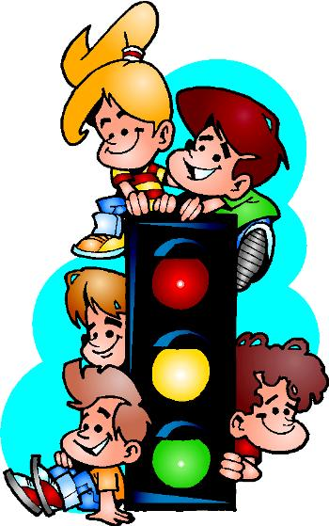

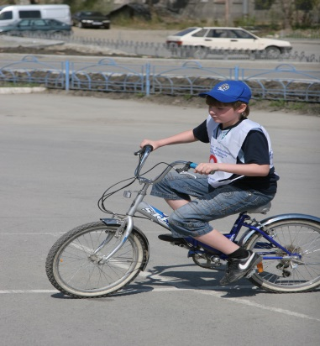

**Дорогие ребята!**

**Чтобы сохранить свое здоровье и жизнь, вы должны строго соблюдать**

**установленные правила дорожного движения, они не сложные:**

* Переходить проезжую часть только в установленных местах, т.е. по светофору на зеленый сигнал и пешеходному переходу.
* При включении зеленого сигнала светофора не начинать сразу же переход проезжей части, а предварительно убедится в своей безопасности.
* Обязательно останавливаться перед переходом проезжей части.
* Никогда не выходить на проезжую часть из-за стоящего транспорта и других предметов, закрывающих обзор (кусты, сугробы, дома и т.п.). Стоящий на остановке трамвай, троллейбус, автобус нельзя обходить ни сзади, ни спереди. Необходимо дождаться, когда он отъедет.
* Играть только в тех местах, где появление какого-либо транспорта полностью исключено.
* Кататься на велосипедах, роликах и скейтбордах можно только во дворе, на специальных площадках, в парке, стадионе школы.
* Выбегать на дорогу за мячом или собакой опасно!

**Правила для водителей двухколесного транспорта:**

1. **Что должен знать юный водитель.**

- помните, что садясь за руль, вы сразу превращаетесь из пешехода в водителя. В ваших руках - не игрушка, а средство повышенной опасности. Запомни, если тебе **нет 14 лет**, кататься на велосипеде ты можешь только во дворах, парках, на спортивных площадках и других специально отведенных для этого местах, где нет автомобильного движения. Управлять велосипедом на проезжей части дороги разрешается лицам **не моложе 14 лет**, а мопедом (и скутером) – **не моложе 16 лет,** получив при этом **водительское удостоверение категории «М».**

Скутеры отдельных моделей с рабочим объемом двигателя свыше 50 км/ч приравниваются к мотоциклам, подлежат обязательной регистрации в ГИБДД и могут эксплуатироваться только при наличии государственного номерного знака и водительского удостоверения категории «А», которое выдается лицам, достигшим 18 летнего возраста!